
REQUERIMENTO Nº _____/2019

Exmo. Sr. Presidente,
Exmo. Srs. Vereadores,
O Vereador MILTON MARTINS, requer, A TÍTULO DE FISCALIZAÇÃO, que ouvida a casa e após os trâmites regimentais, seja enviada correspondência à Secretaria de Trânsito e Transportes, para que se manifeste acerca do número bem como o valor total arrecadado com as multas geradas pelos radares instalados nos sinais da Avenida Antônio Olinto com Rua Lassance Cunha e Avenida Norte Sul no período que compreende os meses de Janeiro a Setembro de 2019.

Sala das sessões, 01 de outubro de 2019.
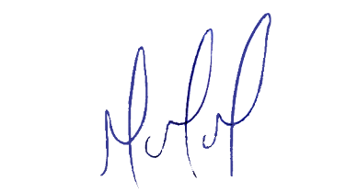
MILTON MARTINS
VEREADOR

JUSTIFICATIVA:

Tal pedido visa fazer cumprir a função fiscalizadora do Vereador, assegurado pelo Regimento Interno desta Casa de Leis e pela Lei Orgânica Municipal.

